Рабочая программа рассмотрена и одобрена методическим объединением преподавателей кулинарного отделения  Руководитель методического объединения  __________________ Ф.И.О.  Протокол №___от «___» ________ 2022 г. | СОГЛАСОВАНО  Заместитель директора по УПР  _____________ Ф.И.О.  «____» ___________ 2022 г.

ФОНДЫ ОЦЕНОЧНЫХ СРЕДСТВ
УЧЕБНОЙ ДИСЦИПЛИНЫ

АД. 03 Коммуникативный практикум
по профессии 13249 Кухонный рабочий
адаптированная для лиц с ОВЗ
(легкая степень умственной отсталости)

очная
^{(форма обучения)}

Разработчик: Ф.И.О., преподаватель

Оренбург, 2022
Содержание

 | стр.
ПАСПОРТ Фонда оценочных средств | 3
Организация контроля и оценка освоения программы АЦ | 4
Задания и инструменты для оценки освоения умений и усвоения знаний для текущего контроля и промежуточной аттестации по АЦ | 5
пРиложение 1. КонтрольнО-ОЦЕНОЧНЫЕ СРЕДСТВА для оценки освоенных умений и знаний АЦ | 6

- ПАСПОРТ ФОНДА ОЦЕНОЧНЫХ СРЕДСТВ
Фонд оценочных средств разработан для контроля и оценки результатов освоения учебной дисциплины АД. 03 Коммуникативный практикум

Наименование раздела | Результаты обучения  (освоенные умения, усвоенные знания) | Наименование контрольно-оценочного средства
1 | 2 | 3
Раздел 1.
Вербальные и невербальные коммуникации

Тема 1.1. Сущность коммуникации в разных сферах | Знать: стиль, средства, приемы общения, которые бы с минимальными затратами приводили к намеченной цели. Правила активного стиля общения и успешной самопрезентации в деловой коммуникации  Уметь: толерантно воспринимать и правильно оценивать людей |  | устный опрос,  практические работы,  тестовые задания,  самостоятельные работы
Раздел 2. Раздел 2. Моделирование ситуаций, связанных с различными аспектами учебы и жизнедеятельности студентов-инвалидов
Тема 2.1. Ситуации, связанные с различными аспектами учебы и  жизнедеятельности студентов | Знать: теоретические основы, структуру и содержание процесса делововй коммуникации. Теоретические основы, структуру и содержание процесса делововй коммуникации  Уметь: находить пути преодоления конфликтных ситуаций. Применять основные правила ведения диалога с работодателем в модельных условиях.эффективно взаимодействовать в коменде | устный опрос,  практические работы,  тестовые задания,  самостоятельные работы

2. Организация контроля и оценка освоения программы УД

Контроль освоения программы учебной дисциплины (далее УД) «Коммуникативный практикум» осуществляется в форме текущего контроля и промежуточной аттестации. Методами текущего контроля являются: устные опросы, практические работы, самостоятельные работа. Промежуточная аттестация по УД осуществляется в форме дифференцированного зачета. Объектом оценки освоения УД являются умения и знания. Оценка освоения программы УД осуществляется в соответствии с Положением о текущем контроле и промежуточной аттестации.

3. Задания и инструменты для оценки освоения умений и усвоения знаний для текущего контроля по УД

Задания и инструменты для оценки освоенных знаний УД
 | Задания | Инструменты
Текущий контроль | Устный опрос | Эталон ответов
 | Практическая работа | Эталон ответов
 | Тестовые задания | Эталон ответов
 | кроссворд | Эталон ответов
 | Самостоятельная работа | Эталон ответов

Задания и инструменты для оценки освоенных умений УД
 | Задания | Инструменты
Текущий контроль | Устные ответы | Эталон ответов
 | Практическая работа | Эталон ответов
 | кроссворд | Эталон ответов
 | Тестовые задания | Эталон ответов

Приложение 1

Контрольно-ОЦЕНОЧНЫЕ СРЕДСТВА для оценки освоенных умений и знаний УП

Собранный материал предназначен для осуществления контроля по основным разделам учебной дисциплины «Коммуникативный практикум».
При оценивании устного ответа, практической работы, контрольной работы, контрльной работы необходимо руководствоваться следующими критериями:

- от 50% до 70% правильных ответов - отметка «3»

- от 71% до 90% правильных ответов - отметка «4»

- от 91% до 100% правильных ответов - отметка «5»

Задания для осуществления текущего контроля

1 вариант.
1. Какое из приведенных понятий более общее:
а) социальная коммуникация;
б) межличностная коммуникация.
2. С точки зрения теории коммуникации люди, на суждения которых ориентируется их постоянное окружение - это:
а) социометрические звезды;
б) лидеры мнения;
в) референтная группа.
3. Понятие обратная связь было введено:
а) в кибернетической модели коммуникации;
б) в психологических моделях коммуникации;
в) в герменевтическом анализе коммуникации.
4. Иметь форму законченного текста скорее должно:
а) сообщение в рамках межличностной коммуникации;
б) сообщение в рамках массовой коммуникации.
5. Какая функция средств массовой коммуникации выходит на первый план в период выборов:
а) информационная;
б) регулирующая;
в) культурная;
г) развлекательная;
д) мобилизующая.
6. Приведите примеры единиц невербальной коммуникации - столько, сколько сможете. Рукопожатие, объятие, поцелуй, касание, пощечина, похлопывания, толчки, поглаживания, жест, мимика, поза, направление взгляда, подмигивание, улыбка, смех.
7. Какой вид коммуникации не выделяется в теоретическом анализе:
а) социальная коммуникация;
б) индивидуальная коммуникация;
в) межличностная коммуникация;
г) массовая коммуникация.
8. Адресат - это:
а) объект коммуникации;
б) субъект коммуникации.
9. Кто из ученых имеет отношение к психологическим исследованиям коммуникации:
а) К.Шеннон;
б) Г.Гадамер;
в) К.Г.Юнг.
10. Человек сидит на скамейке в парке. Другой человек садится на ту же скамейку, не заговаривая с первым. Происходит ли коммуникация?
а) да;
б) нет.
2 вариант
1. Коммуникатор -это:
а) объект коммуникации;
б) субъект коммуникации.
2. Какая из приведенных формулировок не использовалась как определение информации:
а) передача сообщений;
б) уменьшение или снятие неопределенности;
в) отрицательная энтропия;
г) воздействие входа на выход.
3. Кто из ученых имеет отношение к герменевтическому анализу коммуникации:
а) К.Шеннон;
б) Г.Гадамер;
в) К.Г.Юнг.
4. Какая функция средств массовой коммуникации может быть определена как передача наследия :
а) информационная;
б) регулирующая;
в) культурная;
г) развлекательная;
д) мобилизующая.
5. Социальная коммуникация - это:
а) связь любых материальных объектов;
б) связь любых социальных субъектов;
в) связь учреждений, организаций.
6. Какая потребность организации не относится к коммуникационным:
а) в информации о ситуации, в которой организация действует;
б) в определенном уровне известности;
в) в сохранении нормы прибыли;
г) в обратной связи.
7. Источник коммуникации и коммуникатор - одно и то же?
а) да;
б) нет.
8. Передача в процессе коммуникации ценностей и норм деятельности это:
а) когнитивный аспект коммуникации;
б) эмотивный аспект коммуникации;
в) аксиологический аспект коммуникации.
9. Канал коммуникации это:
а) способ кодирования сообщений;
б) специальный маршрут или технология, используемая для доставки сообщения получателю.
10. Какая функция средств массовой коммуникации может быть определена как координация подсистем общества :
а) информационная;
б) регулирующая;
в) культурная;
г) развлекательная;
д) мобилизующая.
Ответы к тестовым заданиям
1 вариант
1. а) социальная коммуникация
2. б) лидеры мнения
3. в) в кибернетической коммуникации
4. б) сообщения в рамках массовойкоммуникуации
5. а) информационная
6. Рукопожатие, объятие, поцелуй, касание, пощечина, похлопывания, толчки, поглаживания, жест, мимика, поза, направление взгляда, подмигивание, улыбка, смех.
7. Индивидуальная коммуникация
8. Субьект коммуникации
9. К.Г. Юнг
10. 2) да
2 вариант
1. б) субьект коммуникации
2. отрицательная энтропия
3. Гадамер
4. Культурная
5. Связь любых соцаильныхсубьектов
6. В сохранении нормы прибыли
7. б) нет
8. Аксеологический аспект коммуникации
9. а) способ кодирования сообщений;
б) специальный маршрут или технология, используемая для доставки сообщения получателю.
10. б) регулирующая.

Кроссворд по теме «Вербальные и невербальные коммуникации»

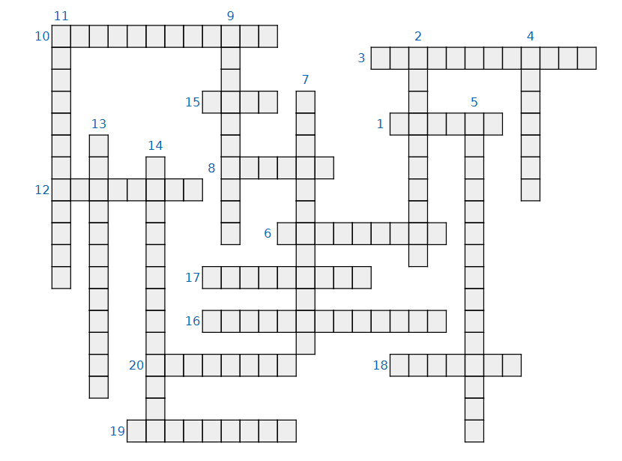

Вопросы к кроссворду:
По вертикали
5. … жесты отвлекают внимание слушателя от содержания речи, мешают ее восприятию. (слишком частые, однообразные, суетливые, резкие движения)
8. … жесты необходимы во многих ситуациях. Им говорящий выделяет какой-то предмет из ряда однородных, показывает место — рядом, наверху, над нами, там, подчеркивает порядок следования — по очереди, через одного
9. Невербальная передача внутреннего состояния. Как правило, это то, что невольно говорит человек другим через свое невербальное поведение
17. Тренинг развития чувств, чувственного восприятия, сенсорного и экстрасенсорного восприятия
18. Движения рукой или двумя руками ладонями вперед называют … жестом
По вгоризонтали
1. Тактильное средство невербального общения, использующееся при приветствии (прощании) собеседников
2. Один из важнейших источников информации, передающий ощущение запаха, способность определять запах веществ
3. Жесты, движения головы, рук или кистей, которые совершаются сознательно
4. Коммуникационное общение без использования слов
6. Зрительно воспринимаемые движения другого человека
7. Группа поз, использующихся при невербальной коммуникации, представляющая собой нависание над собеседником
10. Жесты, которые являются своего рода условным обозначением определенных моментов
11. Форма письменного обмена высказываниями
12. Совокупность просодических характеристик предложения: тона (мелодики речи), громкости, темпа речи и её отдельных отрезков, ритмики, особенностей фонации.
13. … жесты связаны с ритмикой речи
14. Дисциплина, изучающая генетически обусловленные инстинкты животных, в том числе людей
15. Жест … - это когда ладони раскрываются, «разъезжаются» в разные стороны(это совершенно разные приемы
16. … жесты выражают чувства, которыми окрашена наша речь
19. Жесты используемые для того, чтобы нагляднее изобразить предмет
20. Использование движения глаз или контакт глазами в процессе коммуникации
Ответы к кроссворду по горизонтали:
5. механические
8. указательные
9.метасообщение
17. сенсорика
18. отталкивающим
Ответы к кроссворду по вертикали:
1. рукопожатие
2. обоняние
3.произвольные
4.невербальное
6. кинесика
7.доминирование
10.символические
11.переписка
12.интонация
13.ритмические
14.этология
15.разъединения
16.эмоциональные
19.изобразительные
20.окулистика

Вопросы по теме: «Ситуации, связанные с различными аспектами учебы и жизнедеятельности студентов»

1. Социальная коммуникация — это:
а) инженерные пути сообщения;
б) сообщения в СМИ;
в) процесс передачи и восприятия информации в условиях межличностного и массового общения по разным каналам при помощи различных коммуникативных средств;
г) обмен сообщениями по каналам связи.
2. Курс «Основы теории коммуникации» является метатеорией но отношению:
а) к паблик рилейшнз;
б) психологии массовой коммуникации;
в) имиджелогии;
г) ко всему перечисленному.
3. Коренное отличие вербальной и невербальной коммуникации состоит:
а) в целях передачи информации;
б) способах кодирования информации;
в) каналах связи.
4. К вербальной коммуникации не относится:
а) говорение;
б) кинесика;
в) слушание;
г) письмо.
5. Межличностная коммуникация — эго коммуникация:
а) невербальная;
б) аксиальная;
в) ретиальная;
г) экстралингвистическая.
Реклама не относится:
а) к аутокоммуникации;
б) массовой коммуникации;
в) интегрированным маркетинговым коммуникациям.
7. К невербальной коммуникации не относится:
а) прокссмика;
б) просодика;
в) таксеика;
г) слушание.
8. К электронным СМИ не относится:
а) алфавит;
б) Интернет;
в) радио.
9. К коммуникационным революциям относится изобретение:
а) пороха;
б) книгопечатания;
в) колеса;
г) лазерного оружия.
10. Радио было изобретено:
а) в 1907 г.;
б) 1440 г.;
в) 1895 г.
11. К механизмам перцепции в межличностной коммуникации нс относится:
а) мифологизация;
б) эмпатия;
в) стереотипизация.
12. Теоретиком символическогоинтеракционизма был:
а) Ч.С. Пирс;
б) Дж.Г. Мид;
в) Э. Торндайк.
13. «Теорию обмена» предложил:
а) Ф. дс Соссюр;
б) Дж. Хомане;
в) К. Черри.
14. Модель коммуникационного процесса, разработанная К. Шенноном и У. Уивером, называется:
а) лингвистической;
6) кибернетической;
в ) информационно-магматический.
15. Автор интерактивной модели коммуникативного процесса — это:
а) Г. Л ас су эл л;
б) Т. Ньюкомб;
в) Р. Якобсон.
16. Не является основоположником семиотики:
а) Ф. де Соссюр;
б) Ч.С. Пирс;
в) П. Лазарсфсльд.
17. Типология знаков, предложенная Ч.С. Пирсом, — это:
а) дорожные, музыкальные, денежные знаки;
б) иконические, индексальныс, символические знаки;
в) естественные и искусственные знаки;
г) химические, математические, астрономические знаки.
18. Не используется для изучения социальной коммуникации концептуальный подход:
а) интроспективный;
б) когнитивный;
в) фонетический;
г) семантический.
19. К основным типам межличностного общения не относится:
а) манипулятивный;
б) императивный;
в) диалогический;
г) лидерский.
20. Модель управляемой коммуникации с обратной связью предложил:
а) К. Ясисрс;
б) И. Гутенберг;
в) Н. Винер.
Ответы:
I — в;
2 — г;
3 — б;
4 — в;
5 — б;
6 — а;
7 — г;
8 — а;
9 — б, в;
10 — в;
II — а;
12 — б;
13 — б;
14 — в;
15 — б;
16 — в;
17 — б;
18 — в;
19 — г;
20 — в.

